
Черников Александр Александрович,
педагог дополнительного образования Муниципального образовательного учреждения дополнительного образования детей «Центра детского технического творчества»

МАСТЕР-КЛАСС
«Изготовление модели прогулочного катера «Штиль»

Для изготовления модели нам потребуется:

МАТЕРИАЛЫ:

1.пенопласт толщиной 1.5 см ; размерами 8см:17см
2.клей ПВА (категорически не рекомендуется применять другой)
3.доска: толщина 1,5 см; длина 17 см; ширина 8,5 см , в кол-ве 1 шт.
4.брусок: толщина 2,5 см; длина 3 см; ширина 2,5 см;
5.клейкая бумага 10:10 см
6.рейка сечением 5:35 мм длиной 8см
7.гвозди 10 шт.(10 мм)
8.картон 1,5 см :3 см
9.рейка сечением 1:1 см длиной 10 см (2 шт.)
10.рейка сечением 3:1,5 см длиной 6см(2 шт.)
11.резинка рыбацкая 20 см

ИНСТРУМЕНТЫ:

1.нож канцелярский
2.ручка гелевая
3.линейка 30 см
4.молоток
5.пила
6.бумага наждачная, наклеенная на брусок.

Прежде всего, мы должны приготовить шаблоны: корпус судна, надстройка, подводная часть корабля, иллюминатор, крыша, гребной винт, волноотвод.

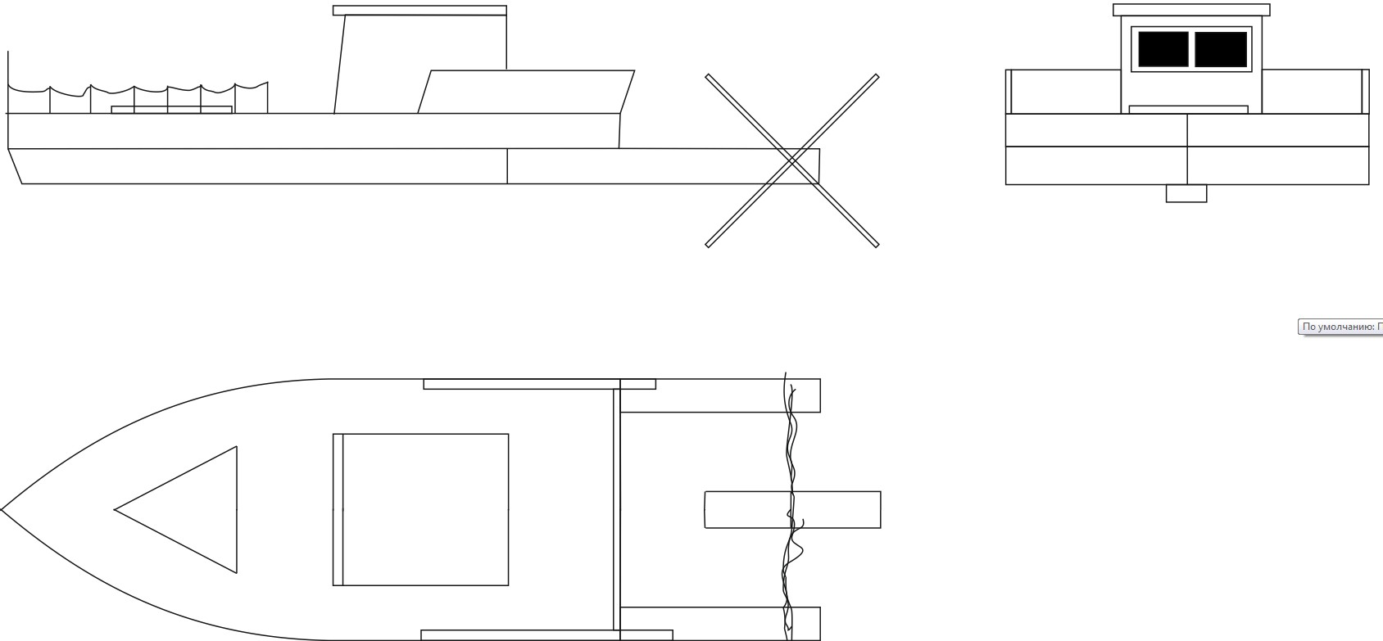

1.Прежде всего, вы по шаблону должны обвести контуры будущих деталей прогулочного катера. | 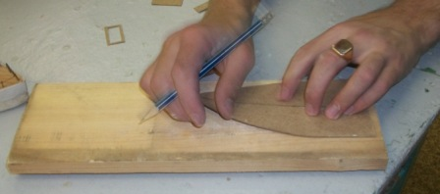
2.У симметричных деталей можно использовать половину шаблона, тогда размещаем шаблон так, чтобы край шаблона и середина корпуса совпали.
3.Постарайтесь не сместить шаблон, когда обводите контур корпуса судна.
4.Четко прочертите середину корпуса прямой линией. | 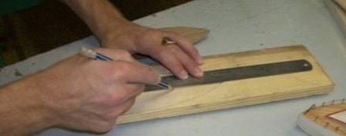
5.Теперь возьмите ножовку по дереву и выпилите корпус судна из дерева. Отпиливать следует, немного отступив от линии контура. (для того чтобы после пиления подогнать заготовку в размер, подточив ее наждачной бумагой на бруске) | 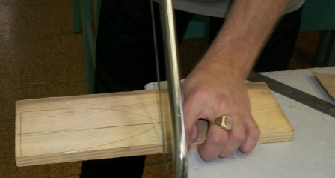
6.После выпиливания необходимо зачистить место распила заготовки наждачной бумагой. | 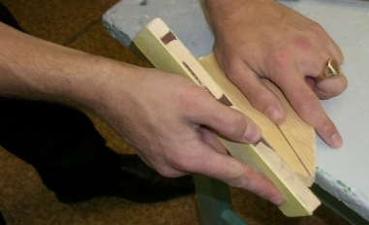
Для удобства работы и получения равномерного слоя желательно наклеить наждачную бумагу на брусок.
7.Далее, с помощью канцелярского ножа вырезаем из пенопласта подводную часть корабля. Для того, чтобы линия разреза была ровнее, можно положить металлическую линейку и разрезать прямо по линии. | 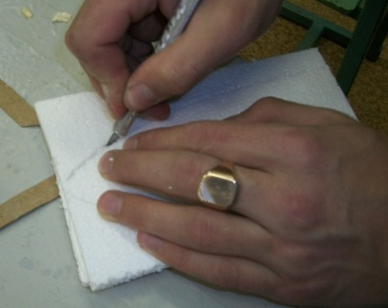
8.После этого, так же с помощью канцелярского ножа из картона вырезаем иллюминатор (окно) в количестве 2 штук. Размеры будущего иллюминатора 3:1,5 см | 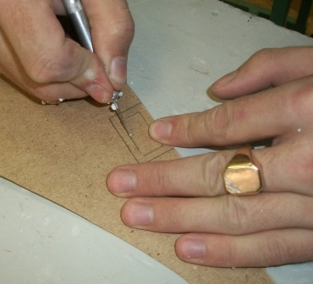
9.Теперь по шаблону с помощью ножовки выпиливаем из дерева крышу и надстройку судна. | 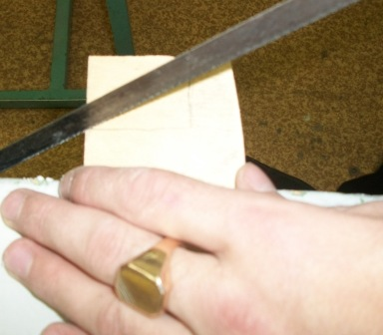
10.Пока края деталей неровные необходимо обработать их наждачной бумагой. | 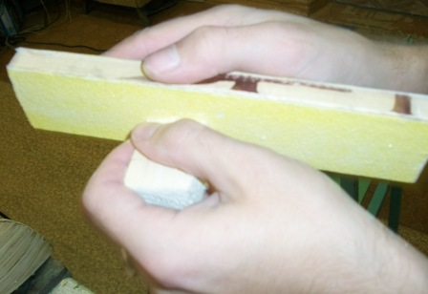
11.После этого, с помощью шаблона выпиливаем из дерева гребной винт. Края детали так же необходимо обработать наждачной бумагой. | 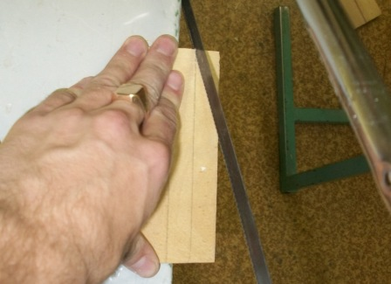  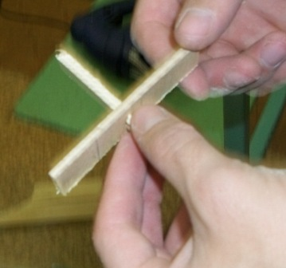
12.Вот деталь нашего будущего прогулочного катера.  Возьмите корпус судна и подводную часть корабля, нанесите небольшое количество клея ПВА на нижнюю часть дна и склейте между собой эти детали | 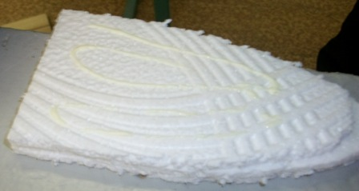  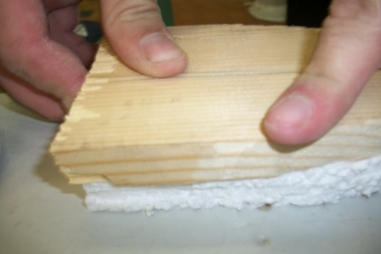
13.Для того чтобы наша модель двигалась необходимо вырезать в дне пенопласта пазы (для направляющих на которых будет наматыватся резиномотор и стоять вин)т., как показано на картинке, в которое мы вставим направляющие держатели для гребного винта. | 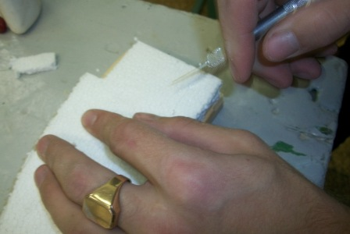
 | 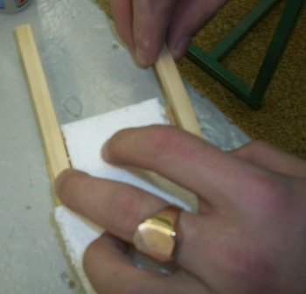
14.Затем нам нужно приклеить на надстройку судна крышу и иллюминатор (окно).  После готовую надстройку приклеиваем к корпусу судна. | 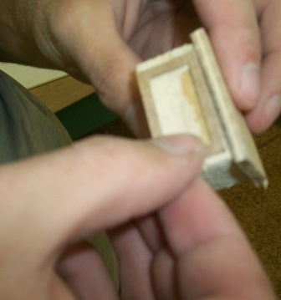
15.Берем волноотвод и приклеиваем его к корпусу судна, согласно чертежа, так же предварительно смазав клеем ПВА.  Волноотвод необходим для того чтобы вода стекала с палубы корабля | 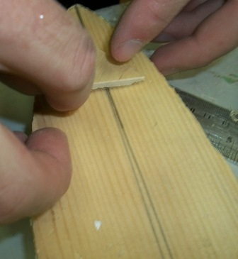
16.После того, как соединили все детали переходим к разметке настила палубных досок и приклеиванию фальш-борта на корме судна. Имитация палубных досок необходима для красоты | 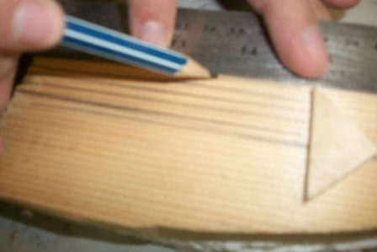
 | 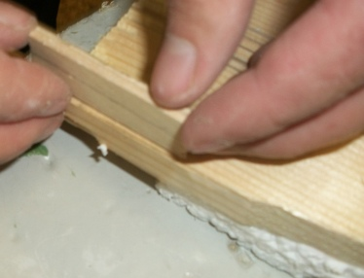
17.С помощью линейки и карандаша делаем разметку для леерного ограждения. | 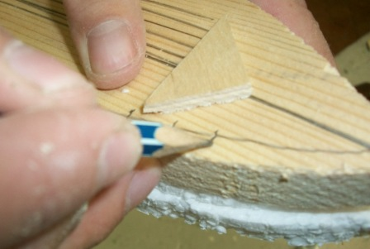
18 После, по разметке вбиваем гвоздики, используя молоток. | 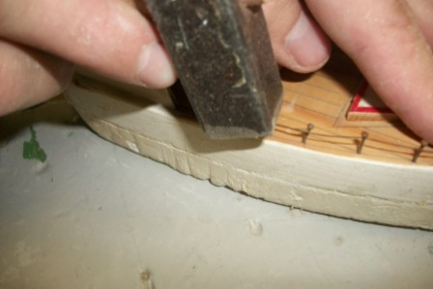
19.Красим деревянную часть судна. | 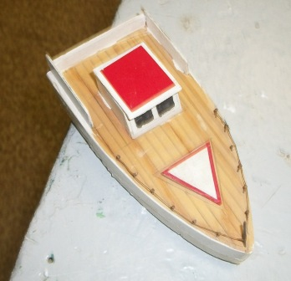
20. Наматывание резиномотора на винт.  Указательным пальцем наматываем винт в свою сторону (на себя), как показано на фотографии.  И, удерживая его, опускаем модель на воду. | 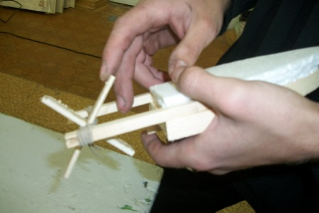
 | 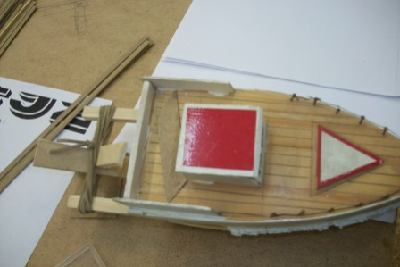

Для балансировки модели на воде в нижнюю часть корпуса закладывается пластилин (при необходимости).

ПОМНИТЕ: эту операцию по регулировке необходимо производить тщательно, с небольшими порциями груза.

